Manual De Administrador

FOOD TIME

1.1

**HISTORIAL DE REVISIÓN**

| **VERSIÓN** | **ELABORACIÓN** | | **REVISIÓN** | | **APROBACIÓN** | |
| --- | --- | --- | --- | --- | --- | --- |
| **Fecha** | **Responsable** | **Fecha** | **Responsable** | **Fecha** | **Responsable** |
| 1.0 | 02/02/2022 | Development Team | 10/02/2022 | Development Team |  |  |
| 1.0 | 15/03/2022 | Zharick katiuzca Martinez Rodriguez | 20/03/2022 | Development Team |  |  |
| 1.0 | 06/05/2022 | Zharick katiuzca Martinez Rodriguez | 30/05/2022 | Development Team |  |  |
| 1.0 | 19/06/2022 | Zharick katiuzca Martinez Rodriguez | 24/06/2022 | EDWIN GUSTAVO ROZO GOMEZ |  |  |
| 1.1 | 24/06/2022 | Zharick katiuzca Martinez Rodriguez |  |  |  |  |

**CAMBIOS RESPECTO A LA VERSIÓN ANTERIOR**

| **VERSIÓN** | **MODIFICACIÓN RESPECTO VERSIÓN ANTERIOR** |
| --- | --- |
| 1.0 | Creación del documento. |
| 1.1 | Modificación de la introducción, alcance e ingreso al sistema. |

**Tabla de contenido**

**1. Introducción** **3**

2. Alcance **3**

3. Definiciones, Siglas y Abreviaturas **4**

**4. Responsables e involucrados** **5**

5. Roles y Usuarios **6**

5.1 Usuarios 6

Administrador 6

5.2 Roles 6

6. Ingreso al Sistema **6**

7. Navegación **6**

8. Opciones, Módulos o Funcionalidades **7**

8.1Módulos: 7

Módulo Administración 7

9. Mensajes **7**

9.1 Error 7

9.2 Advertencia 7

9.3 Confirmación 7

# 

# 1. Introducción

Este documento es una guía que ayudará a entender el funcionamiento del software FOOD TIME, ya que este brinda las instrucciones necesarias para que el usuario Administrador pueda utilizar el software de forma correcta.

# 2. Alcance

Este documento describe las funciones del usuario administrador , el objetivo de este documento es que el administrador pueda manejar este software de forma correcta y precisa, sin tener que presionar botones de forma aleatoria para saber qué hace, sino que al momento de terminar de leer este documento sepa para qué sirve cada botón.

# 3. Definiciones, Siglas y Abreviaturas

| **Palabra** | Definición |
| --- | --- |
| FOOD TIME | Plataforma de gestión de empleo para meseros y sistema de control de órdenes para restaurantes |
| Internet | Red global de computadores cuya finalidad es permitir el intercambio libre de información entre todos sus usuarios. |
| Software | Conjunto de programas y rutinas que permiten a una computadora realizar determinadas tareas |
| Despliegue | Es un programa o rutina constituido por una serie de instrucciones que deben ser ejecutadas por un microprocesador dedicado a gráficos, las cuales definen una imagen de salida. |
| Manual | Se denomina manual a toda guía de instrucciones que sirve para el uso de un dispositivo, la corrección de problemas o el establecimiento de procedimientos de trabajo. |
| Ofertas de trabajo (Empleo) | Una oferta de trabajo es un compromiso que asume la empresa contratante una vez encuentra el candidato con el perfil y las habilidades adecuadas para la posición vacante. |
| Plataforma | En informática, plataforma ​​​ es un sistema que sirve como base para hacer funcionar determinados módulos de hardware o de software con los que es compatible. |
| Gestión de empleo | En otras palabras, la gestión del trabajo es un sistema amplio y una forma de realizar el trabajo, que incluye proyectos, planificación y procesos. Por lo tanto, la planificación o gestión de proyectos forma parte de la gestión del trabajo, pero no lo es todo. |
| Falencias | Equivocación, error, inexactitud. 2. Gral. Mentira o falsedad. |
| Módulo | Un módulo es una porción de un programa de ordenador. De las varias tareas que debe realizar un programa para cumplir con su función u objetivos, un módulo realizará, comúnmente, una de dichas tareas. |
| Clientes | Un cliente es la persona o empresa receptora de un bien, servicio, producto o idea, a cambio de dinero u otro artículo de valor.​​ |
| Optimización | La optimización es la acción de desarrollar una actividad lo más eficientemente posible, es decir, con la menor cantidad de recursos y en el menor tiempo posible. |
| Tiempo de respuesta | Se trata del tiempo estimado que dura el ciclo de atención a un cliente, desde que entra por la puerta hasta que vuelve a salir por ella durante cada servicio. |

# 4. Responsables e involucrados

| **Nombre** | **Tipo (Responsable/ Involucrado)** | **Rol** |
| --- | --- | --- |
| Oscar Humberto Marin Molina | Responsable | Scrum Master |
| Valeria Vasquez Triana | Responsable | Developer Team |
| Zharick Katiuzca Martinez Rodriguez | Responsable | Developer Team |

# 5. Roles y Usuarios

## 5.1 Usuarios

### Administrador

## 5.2 Roles

* **Administrador:** Este rol tendrá el control de la información de los usuarios registrados en la plataforma categorizados por ciudades.

## 6. Ingreso al Sistema

Para poder utilizar la plataforma web FOOD TIME debemos ingresar al link <https://food01time.herokuapp.com>, para ello encontraràs dos opciones de posible ingreso(Login), tal y como se representa en la siguiente imagen:

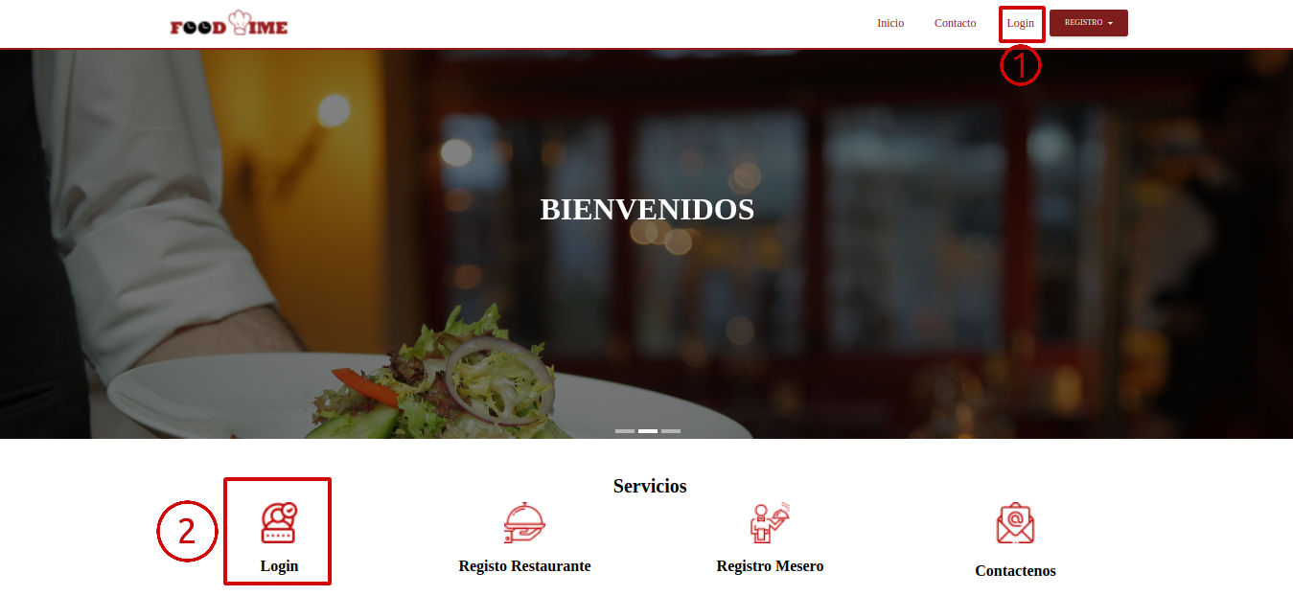

# 7. Navegación

Este usuario tendrá un desplegable donde podrá seleccionar el municipio y ver los restaurantes que están registrados, también contará con un botón para cerrar sesión.

# 8. Opciones, Módulos o Funcionalidades

## 8.1Módulos:

#### Módulo Administración

# 9. Mensajes

Los mensajes que aparecerán en la aplicación son los siguientes:

* Error: Estos mensajes son de color rojo y significan que el usuario ha hecho algo equivocado o erroneo.
* Advertencia: Estos mensajes son de color amarrilo y esto alerta al usuario de una condición que podría causar un problema en el futuro

confirmación:Estos mensajes son de color verde y significa que el usuario ha hecho correcto*.*

## 9.1 Error

1. Ventana emergente hay campos vacíos
2. Ventana emergente datos inválidos
3. Ventana emergente oferta no existe
4. Ventana emergente ya está registrado
5. Ventana emergente el usuario no está registrado
6. Ventana emergente no hay restaurantes en éste municipio.

## 9.2 Advertencia

## 9.3 Confirmación

1. Ventana emergente búsqueda correcta.

## 